Tweede Kamer der Staten-Generaal  kst-33240-V-2  's-Gravenhage 2012 | 2
Vergaderjaar 2011-2012

33 240 V Jaarverslag en slotwet Ministerie van Buitenlandse Zaken 2011

Nr. 2 RAPPORT BIJ HET JAARVERSLAG 2011 VAN HET MINISTERIE VAN BUITENLANDSE ZAKEN (V)
Aan de Voorzitter van de Tweede Kamer der Staten-Generaal
’s-Gravenhage, 16 mei 2012
Hierbij bieden wij u het op 7 mei 2012 door ons vastgestelde «Rapport bij het Jaarverslag 2011 van het Ministerie van Buitenlandse Zaken (V)» aan.
Algemene Rekenkamer
drs. Saskia J. Stuiveling,
president
dr. Ellen M.A. van Schoten RA,
secretaris

ONS ONDERZOEK
De ministers verantwoorden zich met hun jaarverslagen aan de Staten-Generaal. De jaarverslagen moeten inzicht geven in de mate waarin de beleidsdoelstellingen zijn gerealiseerd en antwoord geven op de vraag of het geld is besteed aan het doel waarvoor het beschikbaar is gesteld.
De Algemene Rekenkamer heeft de beleidsinformatie in de jaarverslagen onderzocht en is nagegaan of de bedrijfsvoering van de ministeries en de financiële informatie in de jaarverslagen voldoet aan de eisen.
Dit rapport bevat de belangrijkste uitkomsten en onze oordelen voor het Jaarverslag 2011 van het Ministerie van Buitenlandse Zaken (BuZa). Op onze website www.rekenkamer.nl staan het achtergronddocument bij dit rapport en de volledige reactie van de minister van BuZa (van 1 mei 2012).
In onderstaand overzicht zijn de verplichtingen, uitgaven, ontvangsten en het aantal fte van het ministerie opgenomen.
Ministerie van Buitenlandse Zaken, inclusief EU (eigen middelen), in cijfers | 2010 | 2011
Verplichtingen (€ mln.) | 12 820,5 | 9 462,1
Uitgaven (€ mln.) | 10 983,5 | 11 014,6
Ontvangsten (€ mln.) | 706,5 | 887,6
Fte | 2 838 | 2 714

BELEIDSINFORMATIE
In het jaarverslag verantwoordt een minister zich over de kosten van beleidsprestaties en de daarmee bereikte resultaten. Voor twee artikelen hebben wij onderzocht in hoeverre dat is geslaagd: «Grotere veiligheid en stabiliteit, effectieve humanitaire hulpverlening en goed bestuur» (artikel 2) en «Veiligheid van Nederlanders in het buitenland en regulering van het personenverkeer» (artikel 7). In het bijzonder hebben wij gekeken naar de beschikbaarheid van relevante informatie en de kwaliteit daarvan.

Veiligheid en stabiliteit
Van artikel 2 «Grotere veiligheid en stabiliteit, effectieve humanitaire hulpverlening en goed bestuur» hebben wij de volgende doelstellingen onderzocht:
• bestrijding en terugdringing van het internationaal terrorisme en andere vormen van internationale criminaliteit (€ 0,5 miljoen);
• bestrijding van proliferatie van massavernietigingswapens en bevordering van ontwapening (€ 13,9 miljoen).

Welke informatie hadden wij in het jaarverslag verwacht?
Wij zouden, kijkend naar de doelstellingen van het beleid, informatie verwachten over:
• wat er is bereikt op het gebied van bestrijding en terugdringing van internationaal terrorisme en andere vormen van internationale criminaliteit;
• wat er is bereikt op grond van bestrijding van proliferatie en bevordering van ontwapening;
• activiteiten die de minister heeft ingezet op het gebied van internationaal terrorisme en andere vormen van internationale criminaliteit;
• activiteiten die de minister heeft uitgevoerd op het gebied van bestrijding van proliferatie van massavernietigingswapens en bevordering van ontwapening;
• de gerealiseerde uitgaven en een toelichting op eventuele verschillen met de begroting.
Uit het jaarverslag blijkt wat het beleid heeft gekost en of dat volgens verwachting was. Ook licht de minister in het jaarverslag toe welke activiteiten zijn ondernomen in het kader van terrorismebestrijding en bevordering van ontwapening.

Effecten terugdringing internationaal terrorisme en bevordering ontwapening moeilijk in beeld te brengen
Voor bestrijding terrorisme zijn effecten moeilijk meetbaar of causaal toe te kennen aan één specifieke interventie. Voor de bestrijding van proliferatie is het lastig de behaalde effecten te meten. Dit zijn resultaten van het internationale onderhandelingencircuit.
Wat staat erover in het jaarverslag?1 | Wat is de kwaliteit daarvan?
Informatie over welke activiteiten de minister heeft uitgevoerd. Bijvoorbeeld de Nederlandse deelname aan relevante conventies/fora, zoals de Nuclear Security Summit (NSS), het Global Initiative to Combat Nuclear Terrorism (GINCT) en het Non Proliferation and Disarmament Initiative (NPDI). Nederland houdt zich aan de VN- en EU-sanctieregelingen en houdt een eigen terrorismelijst bij (lijst met Nederlandse personen en organisaties met bevroren tegoeden). | De informatie sluit aan bij de doelstellingen. Uit informatie van bijvoorbeeld de Global Counter Terrorism Form (GCTF) en de Biological Weapons Convention komt eenzelfde beeld over wat de minister heeft gedaan als het beeld dat de minister hiervan schetst in het jaarverslag.
1 Wij concentreren ons hier op de informatie die strookt met wat wij in het jaarverslag verwachten aan te treffen. Dit is dus geen uitputtende opsomming van de informatie in het jaarverslag.
Welke informatie ontbreekt? | Wat is er bekend?1
Informatie over wat er is bereikt op het gebied van bestrijding en terugdringing van internationaal terrorisme en andere vormen van internationale criminaliteit. Er wordt ook niet verwezen naar informatie elders. | In de halfjaarlijkse voortgangsrapportages terrorismebestrijding en de per kwartaal geactualiseerde rapportage «Dreigingsbeeld Terrorisme Nederland» worden recente ontwikkelingen in bepaalde landen en de actuele wijzigingen in de terrorismelijsten vermeld.  De kans op een terroristische aanslag is op dit ogenblik gering, maar niet uit te sluiten (bron: website Nationaal Coördinator Terrorismebestrijding en Veiligheid, 2012).2
Informatie over wat er is bereikt op het gebied van bestrijding van proliferatie van massavernietigingswapens en bevordering van ontwapening. Er wordt ook niet verwezen naar informatie elders. | Over 2011 hebben wij geen voorbeeld kunnen vinden van informatie die bij het departement bekend is, maar niet in het jaarverslag is opgenomen.
1 Bij wijze van voorbeeld laten wij hier zien wat voor informatie wij over dit onderwerp hebben kunnen vinden. Wij benadrukken dat dit geen compleet overzicht is van de informatie die over dit onderwerp beschikbaar is.
2 Wij hebben geen onderzoek gedaan naar de betrouwbaarheid van deze informatie.
In de Begroting 2011 vermeldt de minister waarvoor hij bij deze doelstellingen verantwoordelijk is. «De inzet van multilaterale organisaties is een samenspel van alle lidstaten gezamenlijk, Nederland bepaalt daar niet alleen het beleid», aldus de minister in de begroting.

Veiligheid van Nederlanders in het buitenland
Van artikel 7 «Welzijn en veiligheid van Nederlanders in het buitenland en regulering van het personenverkeer» hebben wij de volgende doelstellingen onderzocht:
• professionele consulaire dienstverlening (€ 13,9 miljoen);
• als ketenpartner kwalitatief hoogwaardige bijdrage leveren aan de uitvoering van het Nederlandse vreemdelingenbeleid (€ 9,9 miljoen).

Welke informatie hadden wij in het jaarverslag verwacht?
Wij zouden, kijkend naar de doelstellingen van het beleid, informatie verwachten over:
• de kwaliteit van consulaire dienstverlening;
• de bijdrage aan de uitvoering van het Nederlandse vreemdelingenbeleid;
• wat de minister heeft gedaan om de professionele consulaire dienstverlening in stand te houden;
• de gerealiseerde uitgaven en een toelichting op eventuele verschillen met de begroting;
• de vraag voor welke bijdrage aan het Nederlandse vreemdelingenbeleid de minister van BuZa precies verantwoordelijk is.
Uit het jaarverslag blijkt wat het beleid heeft gekost en of dat volgens verwachting is. Ook licht de minister in het jaarverslag de voortgang van de in de begroting genoemde te realiseren prestaties toe.

Informatie over consulaire dienstverlening en vreemdelingenbeleid kan beter
In het jaarverslag schrijft de minister dat het zwaartepunt van de consulaire dienstverlening in 2011 lag op het verlenen van bijstand aan Nederlanders in noodsituaties. Dit hield volgens de minister vooral verband met de onrust in landen zoals Egypte, Ivoorkust, Jemen, Libië, Syrië en Tunesië en de aardbeving in Japan.
De minister schrijft dat de voorziening voor bijstand aan Nederlanders die het risico lopen ter dood te worden veroordeeld, is verruimd. Ook valt er te lezen dat «de capaciteit voor het behandelen van meerdere crises vergroot is». De minister gaat vervolgens niet in op de vraag welke activiteiten er zijn uitgevoerd. Deze informatie heeft de minister in juni 2011 wel aan de Tweede Kamer verstrekt.
Wat staat erover in het jaarverslag?1 | Wat is de kwaliteit daarvan?
Informatie over het percentage klachten over de afgifte van reisdocumenten. | Deze informatie zegt relatief weinig over wat de minister heeft gedaan aan consulaire dienstverlening. Bovendien is het onzeker of het gepresenteerde percentage klopt.2 De minister licht dat toe in het jaarverslag en neemt de informatie met ingang van de Begroting 2012 niet meer op.
1 Wij concentreren ons hier op de informatie die in lijn is met wat wij in het jaarverslag verwachten aan te treffen. Dit is dus geen uitputtende opsomming van de informatie in het jaarverslag.
2 Zie ook de paragraaf «Onze oordelen» met ons oordeel over de totstandkoming van de beleidsinformatie.
Welke informatie ontbreekt? | Wat is er bekend?1
Informatie over wat de minister heeft gedaan om de professionele consulaire dienstverlening in stand te houden.  Hier wordt in het jaarverslag ook niet naar verwezen. | Het afgelopen jaar zijn door of namens het Ministerie van BuZa 4 616 bezoeken afgelegd aan gedetineerden in het buitenland. Landen met een hoge bezoekfrequentie zijn: Peru, Mexico, Bolivia en Trinidad en Tobago. Landen waar weinig of geen bezoeken worden uitgevoerd zijn Iran en Irak. In deze landen krijgt de Nederlandse ambassade niet of  nauwelijks toegang tot gevangenissen.2 In de brief aan de Tweede Kamer waarin de minister dit vermeldt, staat ook informatie over efficiencymaatregelen, zoals onderzoek naar reële kosten van een reisdocument in het buitenland voor de invoering van een kostendekkend tarief, verlenging geldigheidsduur paspoort naar tien jaar en onderzoek naar hoe meer gebruikgemaakt kan worden van digitale dienstverlening.
Informatie over de kwaliteit van consulaire dienstverlening. | Over 2011 hebben wij geen voorbeeld kunnen vinden van informatie die bij het departement bekend is, maar niet in het jaarverslag is opgenomen.
Informatie over de inhoud van de kwalitatief hoogwaardige bijdrage aan het vreemdelingenbeleid. | In 2011 hebben de ministers voor Immigratie, Integratie en Asiel en van BuZa een nieuw subsidiekader opgezet, dat tot doel heeft zowel kwantiteit als kwaliteit van de terugkeer te laten toenemen.3
1 Bij wijze van voorbeeld laten wij hier zien wat voor informatie wij over dit onderwerp hebben kunnen vinden, wij benadrukken dat dit geen compleet overzicht is van informatie die over dit onderwerp beschikbaar is.
2 Brief van de minister aan de Tweede Kamer d.d. 30 juni 2011. Tweede Kamer, vergaderjaar 2010–2011, 32 734 nr. 9. Den Haag: Sdu. Wij hebben geen onderzoek gedaan naar de betrouwbaarheid van deze informatie.
3 Bronnen: (1) OS & Justitie (2008). Migratiebeleid; Brief van de minister voor Ontwikkelingssamenwerking en de staatssecretaris van Justitie bij aanbieding van de kabinetsnotitie «Internationale migratie en ontwikkeling 2008». Tweede Kamer, vergaderjaar 2007–2008, 30 573, nr. 11. Den Haag: Sdu. (2) BuZa & II&A (2011). Migratiebeleid; Brief van de staatssecretaris van BuZa en de minister voor Immigratie en Asiel over de inzet van de regering voor het beleidsterrein internationale migratie en ontwikkeling, de voortgangsrapportage internationale migratie en ontwikkeling van de beleidsprioriteiten. Tweede Kamer, vergaderjaar 2010–2011, 30 573, nr. 70. Den Haag; Sdu.
Verder vermeldt de minister in de begroting ten dele waarvoor hij bij deze operationele doelstellingen verantwoordelijk is en van welke externe factoren hij afhankelijk is voor het bereiken van zijn doelen. In het jaarverslag wordt de invloed van de onrust in het Midden-Oosten en de aardbeving in Japan op het in 2011 gevoerde beleid toegelicht. Op gevolgen van andere externe factoren op het behalen van de operationele doelstellingen gaat de minister niet in.

Verantwoord begroten biedt kansen voor het jaarverslag
In het licht van de ontwikkelingen rond «Verantwoord begroten» zien wij kansen voor de minister van BuZa. De minister is bij het bereiken van zijn doelstellingen afhankelijk van veel andere actoren en factoren. Daarom zou de rol en de verantwoordelijkheid van de minister bij het bereiken van beleidsdoelstellingen beter kunnen worden toegelicht. Zo wordt het mogelijk om inzichtelijk te maken op welke zaken de minister daadwerkelijk invloed kan uitoefenen. Bij de bestrijding van proliferatie van massavernietigingswapens bestaat die invloed bijvoorbeeld uit deelnemen aan overleg in diverse fora, zoals het Non-proliferatieverdrag en het Non-proliferation and Disarmament Initiative.

Reactie van de minister
De minister schrijft in zijn reactie dat het Jaarverslag 2011 nog is opgesteld volgens het experimentformat dat een aantal jaren op het Ministerie van BuZa van toepassing is geweest. Vanaf 2012 werkt het ministerie toe naar de invoering van Verantwoord begroten.
Ook bekijkt de minister hoe activiteiten op het vlak van consulaire dienstverlening explicieter in het jaarverslag opgenomen kunnen worden. Dat geldt ook voor activiteiten voor het vreemdelingenbeleid.

BEDRIJFSVOERING

Wat zijn belangrijke ontwikkelingen?
Het Ministerie van BuZa is sterk in beweging. Zo is het bezig om het beleid voor de ontwikkelingssamenwerking te herzien, de interne organisatie te hervormen en het postennetwerk te regionaliseren. Daarbij moet het ministerie bezuinigen vanwege de taakstelling van het kabinet-Rutte/Verhagen.
De maatregelen op het terrein van ontwikkelingssamenwerking zijn ingrijpend. In 2011 bezuinigde het ministerie € 289 miljoen op ontwikkelingssamenwerking. Daarnaast wil het kabinet het aantal prioriteiten en partnerlanden verminderen.2

Verbeteringen bedrijfsvoering
Het Ministerie van BuZa heeft de afgelopen jaren laten zien dat het de bedrijfsvoering serieus heeft verbeterd. Zo ging het ministerie vorig jaar van acht onvolkomenheden in de bedrijfsvoering naar twee en dit jaar van twee naar één. De resterende onvolkomenheid betreft het archief- en dossierbeheer. De onvolkomenheden die het ministerie vorig jaar heeft opgelost (waaronder het voorschottenbeheer en de vertrouwensfuncties) zijn niet teruggekomen. Dit wijst erop dat het ministerie – ondanks de uitdagingen waar het voor staat – deze onvolkomenheden duurzaam heeft aangepakt.
Bovendien hebben we in 2011 bij alle departementen onderzoek gedaan naar de informatiebeveiliging. Hieruit komen voor het Ministerie van BuZa geen onvolkomenheden naar voren. Het ministerie heeft de laatste jaren aanzienlijke verbeteringen gerealiseerd, onder meer door het proces rond vertrouwensfuncties goed in te richten.
Wel wijzen we het ministerie op de aandachtspunten in de opzet van het toezicht, die we in de volgende paragraaf behandelen.

Wat zijn de onvolkomenheden en belangrijke aandachtspunten in de bedrijfsvoering?
We hebben in 2011 één onvolkomenheid geconstateerd bij het Ministerie van BuZa, zie het overzicht hieronder.

De Directie Informatiediensten vult haar toezichthoudende rol onvoldoende in, waardoor zij onvoldoende inzicht heeft in het archief- en dossierbeheer op de posten. Voor een nadere toelichting op deze onvolkomenheid verwijzen we naar het achtergronddocument bij dit verantwoordingsonderzoek.
Hieronder vragen we aandacht voor de opzet van het toezicht. De minister moet het toezicht verder invullen en uitwerken, zodat het toezicht efficiënt en met de juiste prioriteiten kan worden uitgevoerd om de risico’s te beheersen die de grote organisatorische veranderingen met zich meebrengen.

Opzet van het toezicht
In ons verantwoordingsonderzoek constateren we aandachtspunten in de opzet van het toezicht op een aantal terreinen. Wij vragen hiervoor speciale aandacht, gezien de grote organisatorische veranderingen die het ministerie doorvoert en de risico’s die dit met zich meebrengt voor het financieel beheer. Zo stelden we vast dat er een vastgestelde departementsbrede toezichtsvisie en risicoanalyse ontbreekt bij het toezicht op het postennetwerk. Vooral in tijden van bezuinigingen kan een toezichtsvisie met bijbehorende risicoanalyse een belangrijke rol vervullen voor het efficiënt inrichten en het stellen van prioriteiten bij het toezicht.
Bij het toezicht op het Medefinancieringsstelsel stellen we bijvoorbeeld vast dat er geen formele scheiding is tussen beleid, uitvoering en toezicht. Hierdoor voldoet de opzet van het toezicht niet aan de eis van onafhankelijkheid. Verder stellen we bij het toezicht op het archief- en dossierbeheer op de posten en de huisvesting in het buitenland vast dat de managementinformatiesystemen nog aandacht vragen.
Wij constateren dan ook dat de minister het komende jaar het toezicht verder zou moeten invullen en uitwerken door het opstellen van een departementsbrede toezichtvisie en risicoanalyse. Het komende verantwoordingsonderzoek blijven we dit onderwerp volgen.

Reactie van de minister
De minister onderschrijft in zijn reactie onze conclusie dat de bedrijfsvoering van het ministerie de afgelopen jaren serieus verbeterd is. Dankzij actieve monitoring en toezicht is volgens de minister het aantal onvolkomenheden teruggebracht tot één. Voor het eerst sinds 2006 zijn geen correcties nodig geweest om onder de tolerantiegrens te blijven.
De minister is verheugd dat de onvolkomenheid huisvesting buitenland is opgelost. De minister deelt onze conclusie dat een nieuw managementinformatiesysteem van groot belang is. Dit systeem helpt het ministerie bij het verwezenlijken van een vernieuwd vastgoedbeleid.
De minister geeft aan dat er bij het archief- en dossierbeheer de afgelopen periode diverse verbeteracties zijn uitgevoerd. Zo is het kwaliteitssysteem archief posten inmiddels operationeel, wat volgens de minister een solide basis biedt voor correctieve acties richting de posten.
De minister deelt onze mening dat het toezicht door het departement op het postennetwerk meer visie vereist en verbreding vraagt. Eerder dit jaar hebben hierover voorbereidende besprekingen plaatsgevonden. De ambitie is het toezicht voor alle onderdelen van de bedrijfsvoering meer risicogeoriënteerd in te richten. De minister wil het toezicht aan laten sluiten bij de ontwikkelingen op het terrein van de regionalisering en van de compacte rijksdienst.
Onafhankelijkheid van het toezicht komt hierbij aan de orde. De minister geeft in zijn reactie aan dat de vraag open is hoe hieraan invulling te geven. Het ministerie beraadt zich op onze aanbeveling om voor toezicht op het Medefinancieringsstelsel over te gaan tot het formeel organisatorisch scheiden van beleid en uitvoering. Een andere mogelijkheid is functiescheiding binnen de afdeling, waarvoor onze handreiking Kaders voor toezicht en verantwoording ook ruimte laat.

FINANCIËLE INFORMATIE
De uitgaven van het Ministerie van BuZa bedroegen in 2011 € 11 014,6 miljoen, de verplichtingen € 9 462,1 miljoen en de ontvangsten € 887,6 miljoen.

Voldoet de financiële informatie aan de eisen?
De op basis van onze werkzaamheden verkregen controle-informatie heeft ons tot het oordeel doen komen dat de financiële informatie in het Jaarverslag 2011 deugdelijk is weergegeven en voldoet aan de verslaggevingsvoorschriften. Daarnaast zijn wij van oordeel dat de verplichtingen, uitgaven, ontvangsten en balansposten rechtmatig tot stand zijn gekomen.
Het bedrag aan verplichtingen omvat in totaal € 43,5 miljoen aan overschrijdingen op het begrotingsartikel 3. Het bedrag aan uitgaven omvat in totaal € 122,6 miljoen aan overschrijdingen op de begrotingsartikelen 3, 4, 5, 6 en 8. Gaan de Staten-Generaal niet akkoord met de daarmee samenhangende slotwetmutaties, dan moeten wij ons oordeel mogelijk herzien.

Reactie van de minister en nawoord Algemene Rekenkamer
De minister gaat in zijn reactie niet in op ons oordeel over de financiële informatie. Gezien ons oordeel is hier ook geen aanleiding voor.

ONZE OORDELEN

Beleidsinformatie
De onderzochte prestatie-indicatoren in het Jaarverslag 2011 van het Ministerie van BuZa (vijf van de vijf – zie bijlage in het achtergronddocument op www.rekenkamer.nl) zijn deugdelijk tot stand gekomen en voldoen aan de verslaggevingsvoorschriften, met uitzondering van:
• de indicator in artikel 7.1 over het percentage schriftelijke klachten bij afgifte reisdocumenten, omdat de risico’s in het totstandkomingsproces niet toereikend zijn afgedekt en de indicator niet voldoet aan de verslaggevingsvoorschriften;
• de indicator in artikel 7.2 over het percentage visumaanvragen kort verblijf dat binnen vijftien dagen wordt afgehandeld, omdat de indicator niet voldoet aan de verslaggevingsvoorschriften.

Bedrijfsvoering
De onderzochte onderdelen van de bedrijfsvoering van het Ministerie van BuZa voldeden in 2011 aan de in de CW 2001 gestelde eisen, met uitzondering van:
• archief- en dossierbeheer (sinds 2005).
In het Overzicht bedrijfsvoering (zie hierna) staat op welk organisatieonderdeel de onvolkomenheid betrekking heeft.
De informatie over de bedrijfsvoering in het Jaarverslag 2011 van het Ministerie van BuZa is op deugdelijke wijze tot stand gekomen en voldoet aan de verslaggevingsvoorschriften.

Financiële informatie
In het achtergronddocument bij dit rapport bij het Jaarverslag 2011 van het Ministerie van BuZa hebben wij toegelicht wat de verantwoordelijkheid van de minister en van ons is en welke werkzaamheden wij verricht hebben. De op basis van deze werkzaamheden verkregen controle-informatie heeft ons tot het oordeel doen komen dat:
• de in de financiële overzichten opgenomen financiële informatie deugdelijk is weergegeven en voldoet aan de verslaggevingsvoorschriften;
• de in de financiële overzichten opgenomen verplichtingen, uitgaven, ontvangsten en balansposten rechtmatig tot stand gekomen zijn.

OVERZICHT BEDRIJFSVOERING MINISTERIE VAN BUZA
We onderscheiden in de bedrijfsvoering van het Ministerie van BuZa 87 relevante en 37 kritische beheerdomeinen.3 De onvolkomenheid die wij hebben geconstateerd heeft betrekking op een relevant beheerdomein.
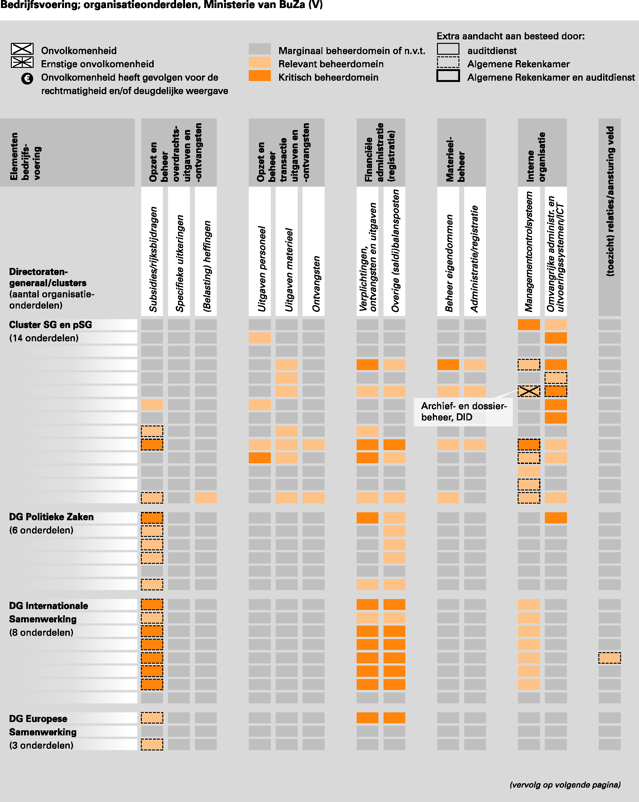
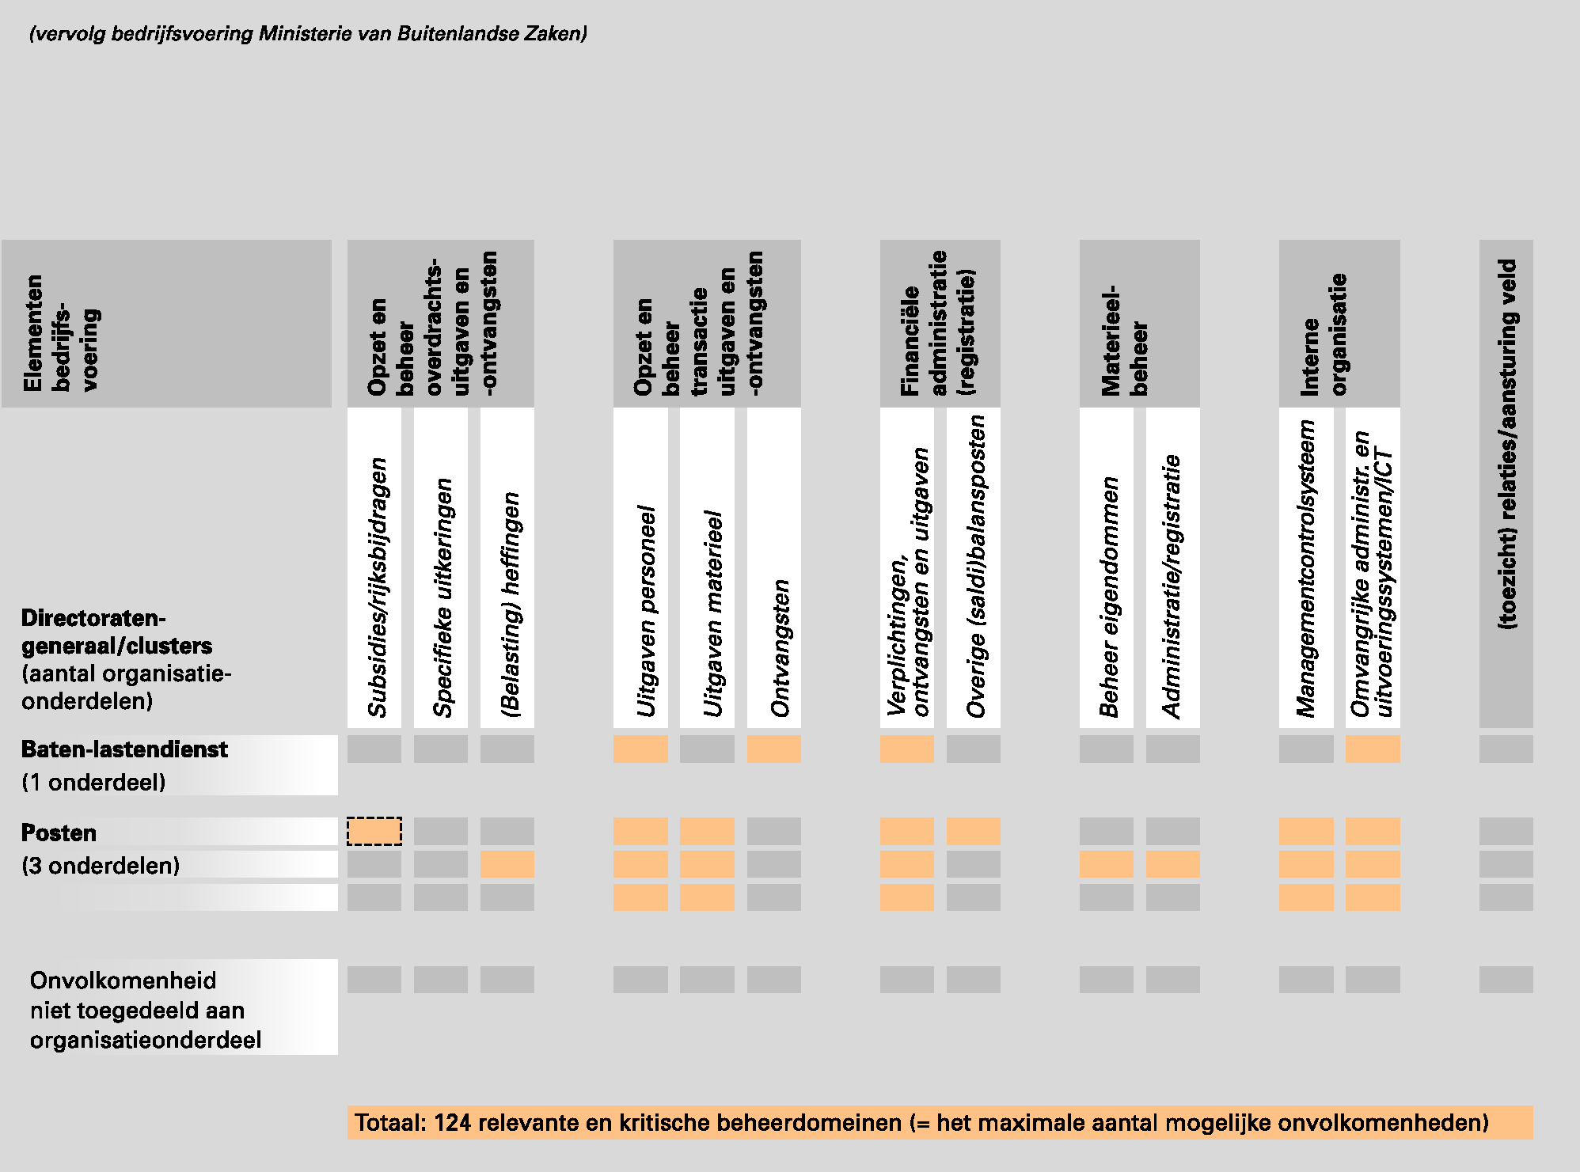

2 De ontwikkelingen in het beleid voor ontwikkelingssamenwerking volgen we via een reeks monitorrapporten. In ons rapport «Monitoring beleid voor ontwikkelingssamenwerking, stand van zaken april 2011» gepubliceerd in juni 2011 hebben we de uitgangssituatie in beeld gebracht op basis van de realisatiecijfers 2010 van ontwikkelingssamenwerking. In onze brief aan de Tweede Kamer van 15 november 2011 hebben we de beleidsvoornemens over ontwikkelingssamenwerking geanalyseerd op basis van de begroting 2012 van het ministerie. In onze beoogde publicatie «Monitoring beleid voor ontwikkelingssamenwerking, stand van zaken 31 december 2011» rapporteren we over de realisatiecijfers van 2011, de interne sturing en het kennisbeleid binnen het ministerie. Publicatie van dit rapport staat gepland voor juni 2012.
3 In het Overzicht bedrijfsvoering (zie volgende bladzijde) onderscheiden wij verschillende elementen van de bedrijfsvoering, zoals het beheer van subsidies of eigendommen. Met een beheerdomein doelen wij op het beheer van een element van de bedrijfsvoering waarvoor een organisatieonderdeel verantwoordelijk is. Elk beheerdomein komt overeen met één cel in het overzicht bedrijfsvoering.

